7.A týden od 22.3. do 26.3.
2.HODINA ( 25.3., čtvrtek)
1. KO – DÚ –
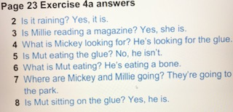
2. PRESENT CONTINUOUS – QUESTIONS
PS PROJ1 str. 56 cv. 1 – odpovídej na otázky
PS PROJ2 str.16 cv. 1 – doplň chybějící slova a přířaď k vytvořeným otázkám správnou odpověď
str. 16 cv.2a – POSLECHOVÉ – doplň jména k lidem
cv. 2b – odpovídej na otázky
str. 17 cv. 3 tvoř otázky a odpovědi.
3. HOMEWORK
opakuj si na quiz -questions
INTERAKTIVNÍ LIST – vypracuj a odešli DNES ! ! !
https://www.liveworksheets.com/eu177038qj

